**ชีวิตที่เรียนรู้ของครูเพลิน**

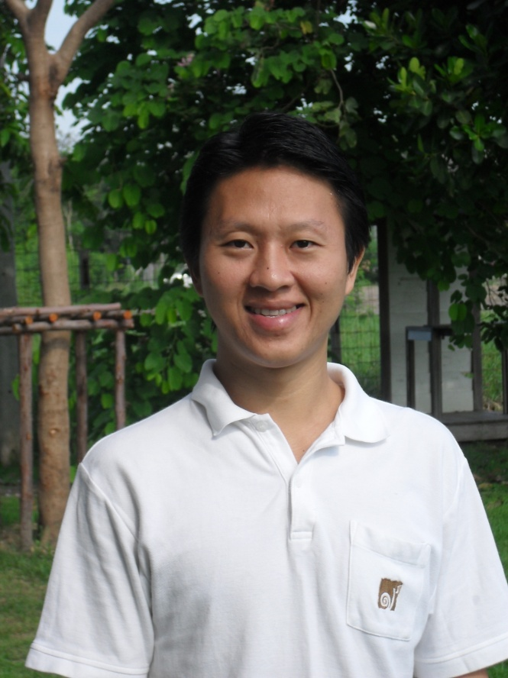

ครูเกศ ศรีวัฒนพล หน่วยวิชา ประยุกต์ (ธรรมชาติ) ระดับชั้น ๔

**กิจกรรมที่ก่อให้เกิดการเรียนรู้มากที่สุด**

* กิจกรรม “การกินอย่างถูกหลักโภชนาการ” เป็นกิจกรรมที่ทำให้เด็ก

ได้ดูคลิปวิดีโอ และบอกถึงโทษของการกินอาหารแบบฟาสฟู้ด

**ความรู้ที่มีมาก่อน**

* สารอาหารหลักทั้ง ๕ หมู่ และวิธีการทดสอบสารอาหาร
* การทดสอบการย่อยเนื้อหมูระหว่างใช้น้ำสับปะรดกับน้ำอัดลม (เป๊ปซี่) พบว่าใช้น้ำสับปะรดย่อยได้ดีกว่า ส่วนน้ำเป๊ปซี่ย่อยได้แค่ผิวของเนื้อ
* ระบบย่อยอาหารของมนุษย์

**โจทย์สถานการณ์เปิด**

* นักเรียนคิดว่าการกินอาหารแบบหาฟาสฟู้ดจะส่งผลเสียต่อร่างกายอย่างไร จากนั้นครูเปิดคลิปวิดีโอเรื่อง Super size me ให้เด็กๆ ดูถึงผลการเปลี่ยนแปลงที่เกิดขึ้นตลอด ๓๐ วันที่ผู้ทดสอบกินอาหารฟาสฟู้ด

**ประเด็นที่ได้เรียนรู้**

* การใช้สื่อที่แรง และตรงกับเนื้อหาที่สอน จะทำให้เด็กตระหนักในสิ่งที่เรียน และนำไปปรับใช้กับชีวิตประจำวันได้ดีขึ้น ง่ายขึ้น
* การทดลองเพื่อเกริ่นนำสิ่งที่จะทำให้เด็กเรียนในเนื้อหา จะช่วยกระตุ้นการเรียนรู้ของเด็กได้ดีขึ้น

**ปัจจัยที่ทำให้เกิดความสำเร็จ**

* การเตรียมความพร้อมของครู และสื่อที่ตรงกับเนื้อหา ช่วยให้เนื้อหาที่สอนเข้าใจได้ง่าย เด็กได้เรียนรู้อย่างเต็มที่

**ประเด็นที่จะนำไปพัฒนา**

* นำสื่อที่มีแค่ในคอมพิวเตอร์ คลิปวิดีโอ มาทดลองจริงให้เด็กทุกคนได้ทำเพื่อเพิ่มความเข้าใจ และจำได้อย่างแม่นยำในเนื้อหานั้นๆ